**15 новогодних семейных традиций.**

**Не стесняйтесь хорошего**

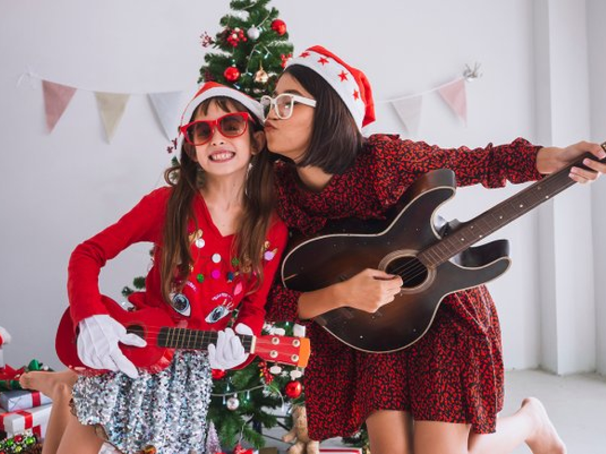

Праздники — это всегда суета и полный дом хлопот. В декабре хочется забиться под одеяло и не вылезать до весны. Но дети хотят волшебства и праздника. И наш блогер, многодетная мама Людмила Чиркова, знает, как его организовать.

За 12 лет материнства я выработала несколько семейных традиций, которые помогают пережить декабрь и впустить в дом ощущение чудес. Какие-то совсем простые, другие требуют организации. Но каждая стоит того, чтобы ее поддерживать.

**1. Разучиваем новогоднюю песенку**

У старшей дочки каждый год проходит новогодний концерт класса. Она разучивает на скрипке условный Happy New year или We wish you a Merry Christmas. Я, конечно, тот еще музыкант, но сыграть мелодию одной рукой на фортепиано могу. Каждый год мы вместе играем что-то дуэтом или даже ансамблем со средней, которая пытается подыгрывать на флейте. Какофония стоит та еще, но зато весело.

А еще дети просят играть им песенки с утренников из детского сада. В ноты при этом попадают только они. Но новогодний концерт — обязательная часть программы.

**2. Устраиваем елку на бульваре**

Лет 9 назад я провела весь декабрь с тогда еще младшей в больнице с пневмонией. В тот год моя подруга организовывала елку на Гоголевском бульваре. Старшая дочь ходила на нее с бабушкой, ей понравилось. На следующей год я переняла эстафету и теперь уже я договариваюсь со знакомыми актерами, закупаю пряники или другие сладости или маленькие настолки и организовываю волшебство для детей.

Представьте себе — вы идете с ребенком гулять на бульвар, а там встречаете друзей и настоящего Деда Мороза с огромным животом, настоящей бородой и очень зычным голосом. Водите хороводы, рассказываете стишок и играете в «я вам ножки заморожу». Милота! Старшие, конечно, уже в курсе, кто всё это делает, но для младшего это все еще волшебство.

**3. Печем печенье в подарок**

В выходные кухня превращается в филиал кондитерской фабрики. Я включаю Щелкунчика или просто новогодний плейлист на полную громкость, вместе с детьми замешиваю несколько видов песочного теста (специй, специй побольше! а еще меда и орехов), и мы печем пряники и печенье в виде елок, домиков, снеговиков, сердечек и звездочек.

Что-то из этого мы потом вешаем на ёлку (до Нового года доживают не все, некоторые оказываются обкусанными снизу младшим членом семейства). Остальные расписываем глазурью, украшаем посыпками и фасуем по 5-7 штук в пакетики — это подарки преподавателям в простой и музыкальной школе, друзьям и знакомым.

**4. Устраиваем новогоднюю фотосессию**

У меня почти нет детских фотографий. С Нового года их нет вообще. Поэтому каждый год мы зовем фотографа домой, на дачу или на прогулку и просто проживаем свой обычный день в её компании. Последний раз делали видеоисторию с маленькими интервью детей. И это очень классно.

Средняя обожает пересматривать фотографии, вспоминать, какие у нее были смешные платья и рожки оленя. Старшая, понятное дело, морщит нос. А младший удивляется, что он был раньше таким пузатым младенцем. А я просто смотрю, как они растут и меняются. И восхищаюсь.

**5. Мастерим подарки**

Вообще-то я этого всего делать не умею. Вырезать ровно круг? Сделать красивую аппликацию или поделку? Увы, это не про меня. Мой предел — снеговик из носка или бумажной тарелки. Но зато всегда можно накупить заготовок и красиво их раскрасить или декупажнуть салфетками. А еще можно сварить мыло в виде елочки, новогоднего шарика или кусочка пирога. Девчонки с удовольствием дарят самоделки друзьям, бабушкам и дядюшкам-тетушкам.

**6. Верстаем календарь для бабушек**

Угодить с подарками старшему поколению трудно. Так что мы просто вместе с детьми выбираем фотографии и верстаем перекидной календарь. Все счастливы.

**7. Делаем украшения для елки**

Увешать елку дольками апельсинов с гвоздикой — самое милое дело. Правда, в процессе половина апельсинов съедается детьми, а вторая украшается кое-как, но главное, что они это делают по собственному желанию. Прибегают, украсят, убегут по своим делам, потом возвращаются и вот уже целый противень стоит в духовке, а по дому разливаются невероятные запахи.

**8. Мастерим композицию для стола**

Моя задача — придумать и набрать еловых лап в лесу, потом подключаются все остальные. Старшая мастерски управляется с термоклеевым пистолетом, младший с удовольствием покрывает шишки из баллончика с золотой или серебряной краской, а средняя украшает все это лентами и другими игрушками.

**9. Собираем и упаковываем подарки для детей**

Каждые новогодние праздники к нам приезжает какое-то невероятное количество друзей с детьми. Для самых маленьких мы вешаем ветку и подвязываем на нее небольшие подарки, которые тщательно упаковываем в простую крафтовую бумагу. Девчонки подбирают книжки, сувениры и сладости. Обычно подарков хватает на всех. И дело даже не в том, что окажется внутри, а в том, что тебе завязывают глаза, дают ножницы и ты сам срезаешь себе какой-то подарок.

**10. Покупаем одинаковые носки**

Когда дети были помладше, мы с дочками наряжались в одинаковые платья. Это длилось аж три года. Потом я покупала им двоим одинаковые платья, а папе и сыну — одинаковые свитера. Но теперь все выросли. Обходимся одинаковыми носками и варежками. Мило, забавно и все вкусы учтены.

**11. Оформляем коробку чудес**

Гостей в каникулы всегда очень много, хочется всех поздравить. От индивидуальных подарков пришлось отказаться, поэтому у нас есть набор домашних заготовок и милых безделушек, а кому что достанется — решает удача. Берем картонную коробку-шкатулку, украшаем ее, а внутрь кладем свернутые свитки — на них пишем, кому что достанется. Оставлять ватными палочками белоснежные капли, будто всю коробку засыпало снегом, и придумывать, что положить в коробку, помимо свитков — отдельное удовольствие. Обычно там оказываются шишки, ленточки, обрывки елочных бус и хвойные иголочки.

**12. Ставим новогоднюю сказку**

Обычно это делают сами дети, без моего участия. Придумывают сказку, мастерят наряды из бумаги и простыней, делают декорации, рисуют билетики, а после зовут нас и гостей на просмотр. И только попробуйте отказаться! И да, никакого покорна. Это вам не кинотеатр! Последний раз была сказка про зимнюю фею, которая потеряла в лесу варежку. Что будет в этом году, узнаю 6 января. Если, конечно, они снова соберутся ставить это волшебство.

**13. Читаем новогодние книжки**

Младший обожает книжки про Новый год с окошками. Он уже знает, где живет снеговик, а где прячется зайчик, и за какой створкой притаилась мышка на унитазе, но каждый год всё равно находит её и просит читать по кругу.

Средняя наизусть знает Снеговика-почтовика, но всё равно читает его вслух младшему или просит почитать меня. А потом надо обязательно посмотреть мультфильм, куда же без этого. Там же совсем все по-другому, не как в книжке!

Каждый год я добавляю в список какие-то новые истории. Что-то приживается, что-то — не очень, но полка над кроватью на весь декабрь превращается в витрину книжного магазина, где можно выбрать новогоднюю историю под настроение.

**14. Проходим новогодний квест**

31 декабря дети отправляются на поиски. Обычно я готовлю квест сама, но пару раз, когда совсем не хватало времени, просто покупала готовый и раскладывала подсказки по дому. В конце детей обычно ждут какие-то зимние забавы: лыжи, снежколепы, лопаты и указание, что с этим со всем делать. Можно строить снежную крепость, чистить дорожки в саду, отправляться в лес за елкой.

**15. Катаемся на коньках в новогоднюю ночь**

Эту традицию заложила старшая дочь с папой в один из годов, когда мы праздновали Новый год в городе, и она упросила пойти на всю ночь на каток. Ей тогда было лет 5. Они тогда вернулись в 4 часа утра, мы с младшей всю ночь мирно спали А потом, когда мы были на даче, оказалось, что на пруду тоже можно кататься. Так что после боя курантов мы запасаемся термосами, бенгальскими огнями и идем на пруд — кто-то на коньках, кто-то с ледянками. И там обязательно будут дети, музыка и хороводы. И это будет настоящий праздник.

Бывают года, когда мы успеваем переделать всё из списка. Бывает, что следуем всего двум-трем традициям. Но то, что они у нас есть и мы про них помним, — уже здорово. И волшебно.

Источник: [https://mel.fm](https://mel.fm/)